ENERJİ ÖLÇÜM SAPMASI – KALİBRASYON MANİPÜLASYONU

Anomalim, şarj istasyonunun sayaç kalibrasyon katsayısının yetkisiz şekilde 1.0’dan 0.85’e düşürülmesi sonucu, tüketilen enerjinin olduğundan daha düşük ölçülmesi ve bunun faturalama sapmasına yol açmasıdır.

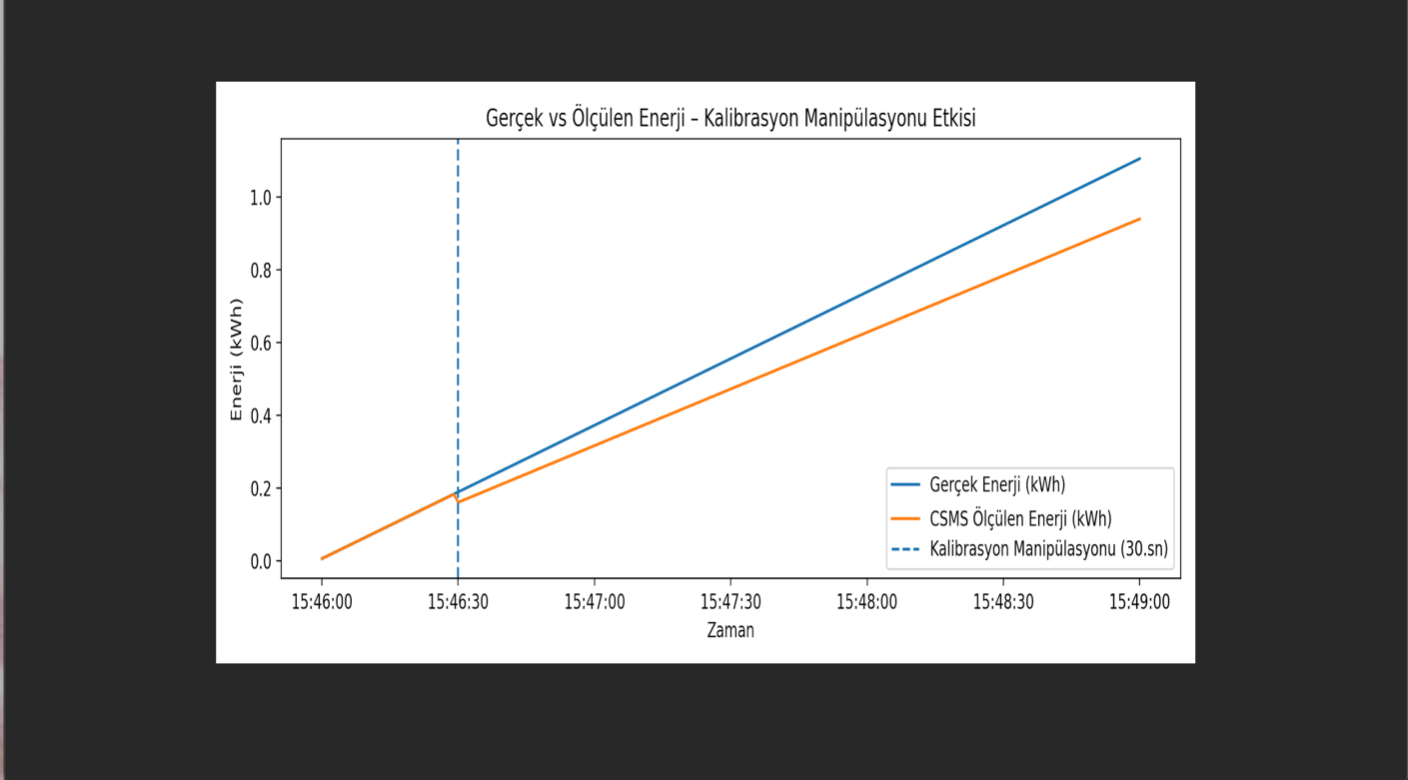

İlk 30 saniyede sayaç doğru çalışmaktadır.
30. saniyede kalibrasyon katsayısı 1.0’dan 0.85’e düşürülmüştür.
Bu noktadan sonra CSMS tarafında ölçülen enerji, gerçek fiziksel enerjiden kademeli olarak sapmaktadır.
Sapma %8 eşiğini geçtiğinde anomali tespit mekanizması devreye girmiştir.

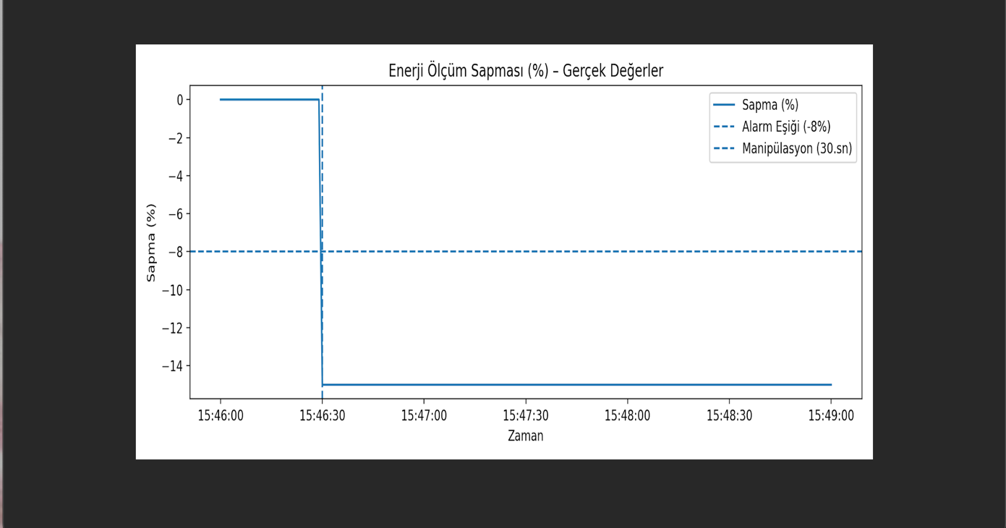

Bu grafik, ölçülen enerji ile gerçek enerji arasındaki yüzde sapmayı göstermektedir.
İlk 30 saniyede sistem normal çalıştığı için sapma %0’dır.
30. saniyede kalibrasyon katsayısı 1.0’dan 0.85’e düşürüldüğünde, ölçülen enerji gerçek değerin altında kalmaya başlar.
Bu nedenle sapma negatif yönde artar ve -8% eşiği aşıldığında anomali alarmı tetiklenir.

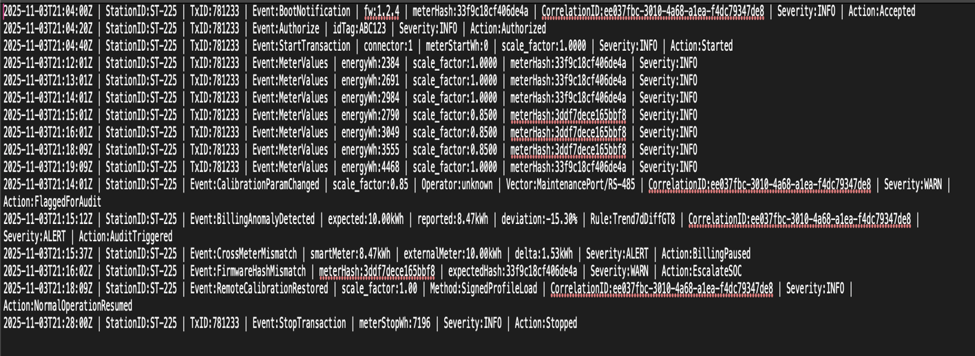

Grafikte görülen %15’e varan sapma, loglarda yer alan CalibrationParamChanged ve ardından gelen BillingAnomalyDetected olayıyla birebir örtüşmektedir.
Bu da anomalinin yazılımsal değil, doğrudan sayaç kalibrasyon manipülasyonundan kaynaklandığını göstermektedir.
Bu saldırı tespit edilmezse, sistem doğru çalışıyor gibi görünmesine rağmen uzun vadede ciddi gelir kaybına yol açar.

